J5 Français – TICE dans la pédagogie du projet
Formation du 20 juillet 2017 au Collège de Hienghène
PAF 17A0400008-6626
Enseignants de lettres et documentation des collèges de Hienghène (public), Poindimié (public), Pouébo (privé) :
Carole Boureau (Collège de Hienghène), Véronique Busson (Collège de Poindimié), Isabelle Cantillon (Collège de Poindimié), Jean Devaulx de Chambord (Collège de Hienghène), Élodie Devaux (Collège de Hienghène), Ludovic Diamant-Berger (Collège de Poindimié), Gina Goha (Collège de Pouébo), Magalie Kérouredan (Collège de Poindimié), Cidji Saoulo (Collège de Pouébo)
Contenus :

I- Domaine 1 du socle : la maîtrise des langages. Comment le numérique peut-il aider à lutter contre l’illettrisme ?
II- Cycle 3 : la mise en place de l’AP. Quels sont les outils numériques qui favorisent la différenciation pédagogique et la collaboration entre pairs ?
III - Cycle 4 : la mise en place des EPI. En quoi le numérique peut-il se mettre au service d’une pédagogie du projet ?

Objectifs :

- Motiver les établissements et les équipes à utiliser le logiciel Tacit.
- Renseigner sur la prévention de l’illettrisme grâce au numérique.
- Renforcer une pédagogie de projet.
- Informer et aider pour une éventuelle mise en place de classe inversée.
- Renforcer et faciliter l’utilisation des outils numériques.

Déroulement :

La formation s’est déroulée comme suit, en salle informatique :
Matin (4 heures)
Activités pratiques et prise en main de quelques logiciels.
Informations sur l’illettrisme et sur les moyens généraux et numériques pour sa prévention.
Préparation avec les collègues d’une séance en utilisant au moins un des outils présentés.
Après-midi (2 heures)
Séance pratique avec une classe de sixième
Présentation des outils numériques et de leur application pour le cycle 3 et pour le cycle 4.
Bilan de la formation
Déroulement effectif de la journée

Après avoir présenté, aux neuf enseignants, les différents outils numériques pour faire travailler les élèves en collaboration et valoriser leur travail, j’ai proposé de construire une séance pour un groupe de la classe de sixième dirigée par Madame Devaux. Nous aurons un groupe de dix élèves. Les professeurs se répartissent le travail pour la préparation et l’animation de la séance, qui s’appuiera sur Padlet, sur Framindmap et sur Framapad. Dès treize heures, les élèves de sixième entrent en classe et commencent la séance.
Deux élèves doivent créer une fiche sur les personnages de contes. Un élève s’occupera des adjuvants et l’autre des opposants.
Réalise des fiches d'un personnage de conte :
Nom :
Définition :
Qualités et/ou défauts :
Image :

D’autres doivent faire la chasse à des mots-pirates dans une version remaniée du Petit Chaperon rouge sur Framapad.
Enfin, quelques élèves réalisent des cartes mentales sur le vocabulaire du conte, ou sur les personnages de conte.
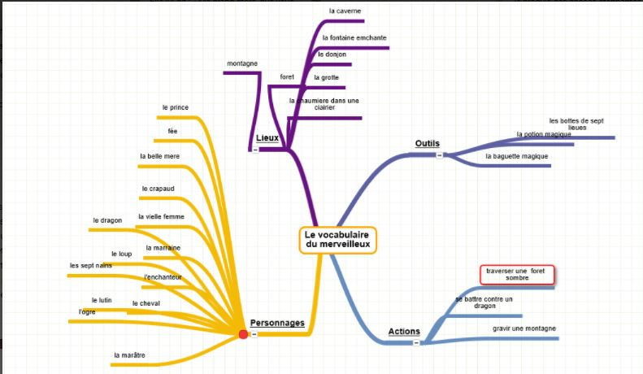
L’ensemble est finalement posté et mis en commun sur Padlet.
https://padlet.com/magalie_kerouredan/cxg6ycm648oz
Les élèves sont étonnés d’avoir produit un travail aussi imposant en seulement une heure. Ils voient le bénéfice d’un effort collaboratif.
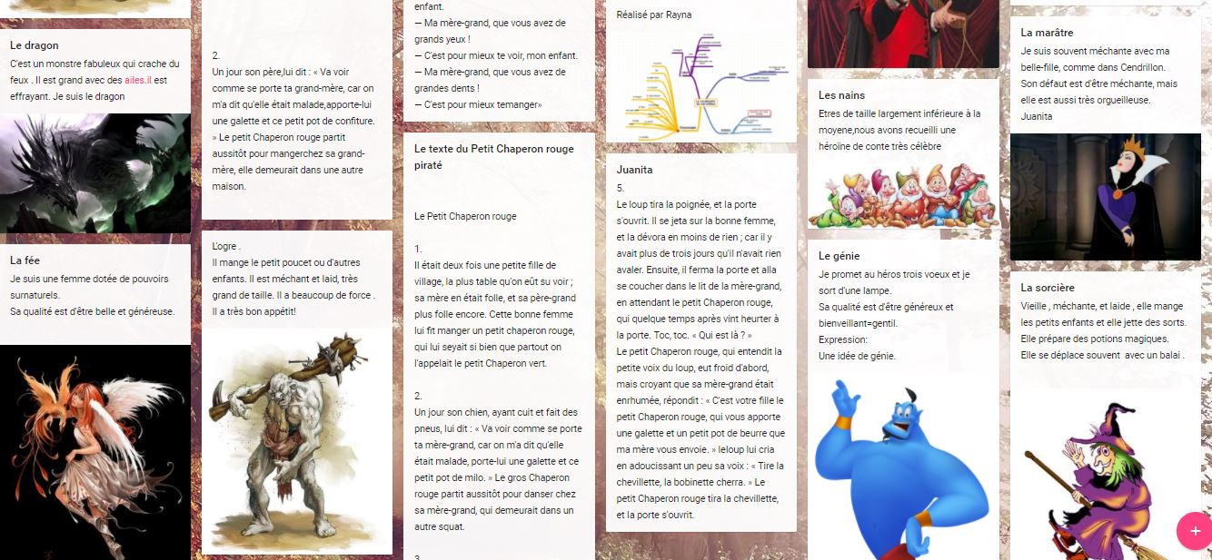
La fin de l’après-midi, après le départ des élèves, est consacrée à la présentation des différents outils numériques utiles pour les cycles 3 et 4 puis aux questions diverses.
En conclusion, nous avons pu tirer parti des outils numériques à notre disposition, et obtenir une réalisation concrète, ce qui correspond à la fois à la pédagogie du projet préconisée par la réforme du collège, et aux exigences des cycles 3 et 4 en termes d’AP et d’EPI.
Evelyne André

